ŠPO, 11. maj (13. in 15. maj)
ATLETIKA: TEK Z NALOGAMI – ATLETSKA ABECEDA ali TEKAŠKE VAJE
Predstavlja osnovo atletskega ogrevanja in dobro pripravo za natančno izvajanje nalog. Atletsko abecedo opravimo v uvodu ure športne vadbe. Pri tem se aktivirajo gibalne sposobnosti za zahtevnejši del vadbe. Pomembna je tudi, ker se krepijo mišice in se izboljšuje tehnika teka.
ATLETSKO ABECEDO sestavljajo: nizki skiping, visoki skiping, striženje (mi smo dvigali ravne noge pred telesom), hopsanje, zametovanje (mi smo temu tekli grabljanje), prisunski koraki, tek s poudarjenim odrivom, …
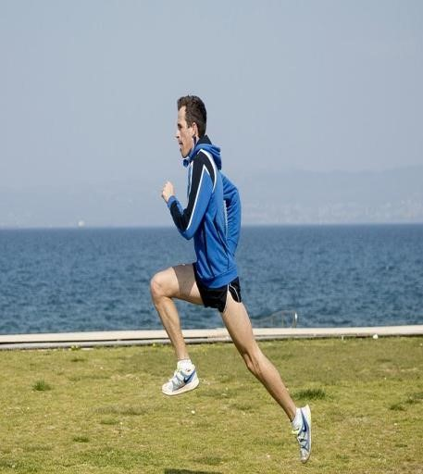
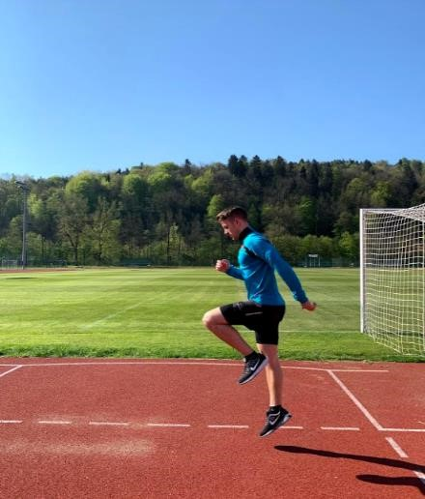

visoki skiping striženje tek s poudarjenim odrivom
Naredite si svoj načrt atletske abecede za ta teden – glede na vremenske možnosti. Dobro bi bilo, če bi različne teke izvedli vsaj tri krat do konca tedna.
Primer bom navedla, vi pa si izberete oz. sestavite svoj način vadbe in mi ga pošljite.
TEK Z VMESNIMI AKTIVNOSTMI – po tekaškem delu sledi dol. gibalna naloga
čas/količina | naloga
3 minute | TEK
20 sekund | VISOKI SKIPING NA MESTU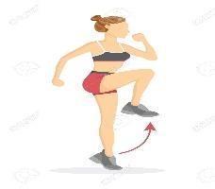
4 minute | TEK
15 X | POČEP IN SKOK 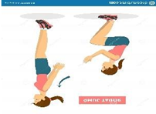
4 minute | TEK
30 sekund | JUMPING JACK 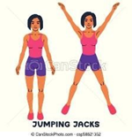
4 minute | TEK
3 minute | HOJA

To je le en od možnih načinov vadbe. Sam si sestavi takšnega, ki tebi najbolj odgovarja. In ne pozabi pred vadbo z razgibalnimi/gimnastičnimi/razteznimi vajami dobro ogreti mišic in razgibati sklepov.

BODI MOČNEJŠI, KOT TVOJI NAJMOČNEJŠI IZGOVORI!

